ACE Stoßdämpfer GmbH· Albert-Einstein-Straße 15 · 40764 Langenfeld · Germany · info@ace-int.eu · www.ace-ace.de

**Anwenderbericht mit Technikkasten**

Datum: Juni 2024

Thema: Schwingungsisolatoren der ACE Stoßdämpfer GmbH sichern sensible Fracht in Impfmobil

**Schwingungsdämpfer**

**Empfindliche Impfdosen: Weder geschüttelt, noch gerührt**

**Der Transport des mRNA-Impfstoffs gegen COVID-19 von Biontech/Pfizer ist eine echte Logistikaufgabe. Einerseits wegen der aufrecht zu erhaltenden Kühlketten, andererseits aufgrund möglichst erschütterungsfreier Fahrten. Die GPS-Kärnten GmbH hat dafür mit Komponenten der ACE Stoßdämpfer GmbH eine interessante Konstruktionslösung realisiert.**

**Mobiles betriebliches COVID-Impfteam für Klein- und Mittelbetriebe**

Kärnten ist das einzige Bundesland Österreichs, dessen Einwohnerzahl zurückgeht. Unter den Abgewanderten, die in Österreich bleiben, sind über zwei Drittel im Alter zwischen 15 und 34 Jahren. Das besagt eine Studie [1] der FH Kärnten. Die meisten zieht es nach Wien und in die Steiermark. Damit ist Kärnten im besonderen Maße von einer Überalterung des ländlichen Raums betroffen. Und auch bei der Immunisierung gegen das SARS-CoV-2-Virus hat dies besondere Herausforderungen hervorgebracht. Durch die hinsichtlich der Corona-Pandemie bekannten Belastungen wurden eine Vielzahl an Maßnahmen umgesetzt, die möglichst vielen Teilen der Bevölkerung entsprechend der anzuwendenden Gesetze, Verordnungen, Erlässe und sonstigen regulativen Vorgaben den leichten Zugang zu COVID-Impfungen ermöglichten. Aus diesem Grund wurde die Idee geboren, die Bevölkerung auch am Arbeitsplatz zu erreichen. Hierzu wurde ein mobiler Impfbus für Klein- und Mittelbetriebe unter 100 Beschäftigten in Betrieb genommen. Dieser Impfbus konnte von berechtigten Arbeitgebern und Arbeitgeberinnen für die 1., 2., 3., und 4. Impfung ihrer Beschäftigten angefordert werden.

Als das GPS-Team an die Ausarbeitung der Idee ging, war ein Ziel, die vorschriftsmäßig gekühlten Biontech-Dosen so erschütterungsfrei wie möglich zu transportieren. Andernfalls können die im Impfstoff vorhandenen Lipid-Nanopartikel in ihrer Struktur zerstört werden, was zum Zusammenfließen von Liposomen und zu Dosierungsungenauigkeiten führen kann [2]. Da die Dosierung des Biontech-Produkts nur 30 µg beträgt, können kleine Fehler große Auswirkungen haben. Um diese zu vermeiden, startete man eine Internetrecherche. Bei der Suche nach Schwingungsdämpfungen stieß das Team auf die Webseiten der ACE Stoßdämpfer GmbH. Die Kunden des Langenfelder Unternehmens stammen größtenteils aus den Bereichen Handling und Automatisierung, aus der Lebensmittel- und Medizintechnik sowie aus der Auto- und Möbelindustrie. Der normale Vorgang bei der Ermittlung von Konstruktionsbauteilen ist in diesen und anderen Branchen die Berechnung einer maßgeschneiderten Lösung auf Grundlage einer Vielzahl von Kenndaten. Die entsprechende Auslegung wird entweder von den Spezialisten aus Langenfeld übernommen oder mit Hilfe eines Konfigurations- oder Auslegungstools ausgeführt, von denen ACE mehrere kostenlos unter diesem Link anbietet:   
www.ace-ace.de/de/berechnungen.html

Die Software ist jeweils so einfach und intuitiv gehalten, dass innerhalb kurzer Zeit die idealen Komponenten vorgeschlagen werden und dank eines angeschlossenen Online-Shops rund um die Uhr bestellt werden können. In Österreich lief in diesem Fall aus mehreren Gründen alles anders.

**ACE leistet Beitrag zur Pandemiebekämpfung**

Das GPS-Team beschloss, die Auslegung nicht selbst online vorzunehmen. Daher wurde der direkte Kontakt mit Hans-Jürgen Greindl von ACE aufgebaut. Der für Österreich zuständige Vertriebsingenieur überzeugte nicht nur mit einer schnellen Resonanz und fachkundiger Beratung, sondern überraschte das GPS-Team, indem er die von ihm online ermittelten Schwingungsdämpfer in kurzer Zeit kostenlos zur Verfügung stellte: „Normalerweise unterstützen wir als Unternehmen und Teil der STABILUS-Gruppe in dieser Art eher Berufskollegs und technische Hochschulen sowie deren Studierende, damit der akademische Nachwuchs sich auf dem Feld der Schwingungstechnik oder bei Dämpfungslösungen frühzeitig orientieren kann. Dabei und dank unseres Studentenwettbewerbs INNOVACE entstehen übrigens regelmäßig neue Herangehensweisen und Produkte“, erläutert er und merkt an, dass in diesem Fall der gemeinnützige Zweck von GPS und das Ziel der Pandemiebekämpfung den Ausschlag gaben.

Im Gegenzug sorgte GPS bei dem Experten von ACE für eine Überraschung: „Bei einem von mir geschätzten Gesamtgewicht der zu beruhigenden Konstruktion von unter 100 kg schwebte mir eine Lagerung auf vier sogenannten Cup Mounts vom Typ CM-VSC1-2-M8 vor. Als das GPS-Team dann aber insgesamt 8 dieser hoch belastbaren Schwingungsisolatoren bestellte, ging ich davon aus, dass zwei mit den Impfdosen gefüllte Kühlschränke zu beruhigen waren. Dass GPS stattdessen eine Doppellagerung realisierte, überraschte mich erst, zeigt aber, wie ernst das Problem der keinesfalls beim Transport zu zerstörenden Lipid-Nanopartikel genommen wurde.“ So entstand in den Werkstätten von GPS eine Sandwich-Konstruktionslösung nach dem Motto: Wir gehen auf Nummer ganz, ganz sicher!

**Schwingungsdämpfer gegen Vibrationen und Stöße**

Die von ACE gelieferten Cup Mounts schützen Konstruktionen und Bauteile aller Art effektiv vor Schwingungen und Stößen. Normalerweise sind die Belastungen jedoch systemimmanent, sprich sie sind bedingt durch den Aufbau einer Gesamtkonstruktion, ihrer Dimension sowie den Ausmaßen ihrer Antriebe oder anderer die Schwingungen verursachenden Vibrationsquellen. Bei der mobilen Impfstation von GPS entstehen die Vibrationen und Stöße hingegen durch das Überfahren von Kopfsteinpflaster, Bordsteinkanten und Schlaglöchern und sind damit nicht prognostizierbar. Aus diesem Grund entschied sich GPS auch für eine Doppellagerung. Bei einer Eigenfrequenz von 16 Hz bis 35 Hz und einem Belastungsbereich von 3 kg bis 16 kg pro Lagerungspunkt des Kühlschranks war bereits ein Puffer einkalkuliert. Durch die Verdopplung der Werte ist es gelungen, aus dem Impfmobil fast eine Sänfte zu machen. Deshalb ist auch keine Probe durch den Transport unbrauchbar geworden. Wichtig dafür ist der abreißsichere Schutz der Maschinenelemente, wenn es im ländlichen Bereich mal rau zugeht. Ihre geringe Baugröße war für die realisierte Sandwichlösung ein positiver Nebeneffekt. Nicht ins Gewicht fielen in diesem Fall hingegen die frei wählbaren Einbaulagen, die auch neigbar und beliebig in X-, Y- oder Z-Achsen ausgeführt werden können.

Serienmäßig wahlweise mit Neopren oder Naturkautschuk als Dämpfungsmaterial bestückt, kann man diese kompakten Helfer auch hoch dämpfend für extreme Temperaturen oder sehr schwere Stöße mit Silikon beziehen. Die Schwingungsdämpfer sind für alle Arten von Belastungen in Schub-, Druck- und Zugrichtung einsetzbar und mit zentrischem Gewinde oder Durchgangsbohrung erhältlich. Gemeinsam ist es GPS und ACE auf diese Weise gelungen, ein niedrigschwelliges Impfangebot auch in entlegene Winkel des Kärntner Bundeslandes zu bringen.

Haupttext: 6.584 Zeichen mit Leerzeichen

Technikkasten:

**Schwingungsdämpfung zunehmend wichtiger**

Seit mehr als 10 Jahren ist die ACE Stoßdämpfer GmbH auch auf dem Gebiet der Schwingungsisolierung zuverlässiger Berater und Lösungsanbieter und unterstützt mit vielen Produkten die Anwender dabei, bestehende Richtlinien und gesetzliche Vorgaben zu erfüllen. Denn es gilt, nicht nur schädliche Erschütterungen und Stöße, Schwingungen und Vibrationen von den Maschinen fern zu halten, sondern auch die damit verbundene Geräuschentwicklung im Sinne der Gesundheit der Arbeitnehmer zu reduzieren. Durch niederfrequent isolierende Luftfederelemente, einbaufertige Gummi-Metall-Isolatoren, Dämmungsplatten und Drahtseilfedern ist ACE in der Lage, Konstrukteuren für fast alle Anwendungen Lösungen nach Maß anzubieten. Eine auf professionelle Weise beruhigte Lagerung von Maschinen und Anlagen lässt diese akkurater arbeiten, macht Messergebnisse zum Teil erst möglich und vermeidet die Übertragung von Schwingungen in angrenzende Räume und die erweiterte Umwelt.

Unerwünschte Schwingungen erzeugen zum Teil ohrenbetäubenden Lärm. Da der Gesetzgeber dem Arbeitnehmerschutz auch in diesem Bereich eine immer größere Bedeutung beimisst, ist dieses Segment ein stetig wachsender Sektor. Die Vielfalt der Produktpalette von ACE lässt sich auch am vorliegenden Einsatzfall gut dokumentieren. So gehören die verwendeten Cup Mounts zu den Gummi-Metall-Isolatoren. Allein diese Schwingungsdämpferserie besteht aus elf Produktfamilien, die ideale Lösungen für den größten Teil der in industriellen Anwendungen bekannten Schwingungsprobleme zur Verfügung stellen. Die Gummi-Metall-Isolatoren umfassen neben Topfelementen auch nivellierbare oder robuste Maschinenfüße sowie schwingungsisolierende Verbindungselemente und Schnellbefestigungselemente. Abgerundet wird das Angebot auch in diesem Fall durch den Service von ACE, der zusammen mit den Kunden neben den Standardvarianten auch Individuallösungen im Sonderfall weiterentwickelt.

Technikkasten: 1.918 Zeichen mit Leerzeichen

Texte gesamt: 8.502 Zeichen mit Leerzeichen

**Autor:**

Robert Timmerberg M. A., Fachjournalist (DFJV), plus2 GmbH, Düsseldorf

**Quellen:**

[1] <https://forschung.fh-kaernten.at/trans-space/demographie_checkkaernten-2020/>

[2] <https://www.pharmazeutische-zeitung.de/sensible-molekuele-komplex-verpackt-123339/>

Portrait Hans-Jürgen Greindl ACE.jpg



*„Nicht selten stellen wir dem akademischen Nachwuchs unsere Komponenten zu Forschungszwecken kostenlos zur Verfügung. in diesem Fall gaben der gemeinnützige Zweck von GPS und das Ziel der Pandemiebekämpfung den Ausschlag dafür.“*

**Hans-Jürgen Greindl, Vertriebsingenieur in Österreich, ACE Stoßdämpfer GmbH**

**Bildnachweis: ACE**

**Bilder und Bildunterschriften**

Bild 1 ACE Aufmacher GPS Kühlschrank im Impfmobil.jpg

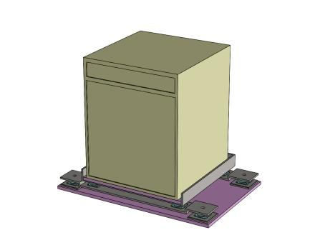

Kühlschrank im Impfmobil, das die GPS - Gemeinnütziges Personalservice - Kärnten GmbH, während der Corona-Pandemie für den Einsatz im ländlichen Raum nutzt und 3D-Ansicht der Konstruktion

**Bildnachweis: GPS**

Bild 2 ACE Detail 1 GPS Kühlschrank im Impfmobil.jpg

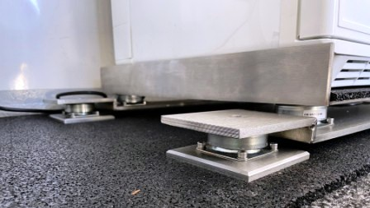

Sandwich-Konstruktion von GPS mit Doppellagerung des Kühlschranks, der durch Schwingungsdämpfer von ACE so gut wie erschütterungsfrei ist

**Bildnachweis: GPS**

Bild 3 ACE Detail 2 GPS Kühlschrank im Impfmobil.jpg

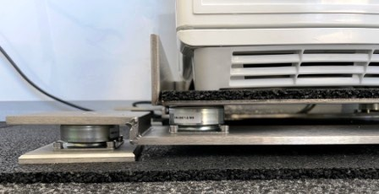

Insgesamt acht Cup Mounts von ACE kommen bei dieser Konstruktionslösung zum Einsatz

**Bildnachweis: GPS**

Bild 4 ACE Schwingungsdaempfer einzeln.tif

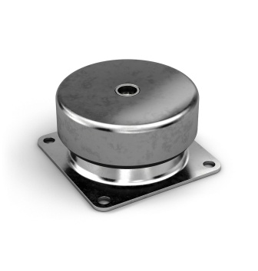

Die im beschriebenen Einsatzfall genutzten Schwingungsisolatoren sind abreißsicher, hoch belastbar in Bereichen zwischen 3 kg und 100 kg je Lagerungspunkt sowie ideal geeignet für alle Umgebungen und Raumachsen

**Bildnachweis: ACE**

Bild 5 ACE Schwingungsdaempfer Familie.tif

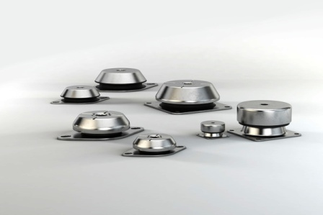

Die Topfelemente der Produktfamilie Hard Bell Mounts von ACE schützen Konstruktionen und Bauteile aller Art effektiv vor Schwingungen und Stößen und weisen dabei Eigenfrequenzen zwischen 5,9 Hz und 35 Hz auf

**Bildnachweis: ACE**

**Links**

<https://www.ace-ace.de/de/produkte/schwingungstechnik/schwingungsdaempfer/hard-bell-mounts/cm-vsc1/cm-vsc1-2-m8.html>

<https://www.ace-ace.de/de/produkte/schwingungstechnik/schwingungsdaempfer/hard-bell-mounts/cm-vsc1.html>

<https://www.ace-ace.de/de/produkte/schwingungstechnik/schwingungsdaempfer/hard-bell-mounts.html>

<https://www.ace-ace.de/de/produkte/schwingungstechnik/schwingungsdaempfer.html>

[1] <https://forschung.fh-kaernten.at/trans-space/demographie_checkkaernten-2020/>

[2] <https://www.pharmazeutische-zeitung.de/sensible-molekuele-komplex-verpackt-123339/>

**Ihr Kontakt**

## ACE Stoßdämpfer GmbH

Albert-Einstein-Str. 15

40764 Langenfeld

Deutschland

Tel.: +49 2173-9226-10

info@ace-int.eu

www.ace-ace.de

Bei Rückfragen wenden Sie sich bitte an den Autor:

Robert Timmerberg M. A., Fachjournalist (DFJV), plus2 GmbH, Marienstr. 39,

40210 Düsseldorf, i. A. von ACE Stoßdämpfer GmbH, Tel.: +49 179 5901232